Zaim Mehić
prof. dr. Mirela Mabić
Mašinsko učenje
06. Maj 2025

Zadaća 6

- Korak

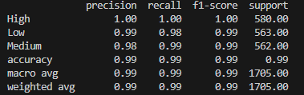

Velika preciznost i ravnomjerna raspodjela primjera. Samtram da je razlog tome činjenica da smo ostavili kolonu „OutletSales“ koja nam u suštini ne bi bila poznata kada bismo radili neke predikcije, a sada nam jednostavno previše utječe na model.

- Korak

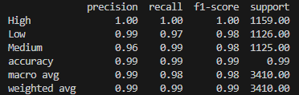
60/40

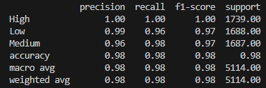
40/60

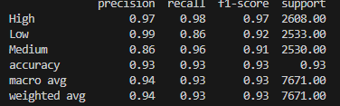
10/90

Sa malim promjenama omjera nema značajnijih promjena, ali što se više odmičemo od onih utvrđenih vrijednosti to rezultati postaju lošiji, a kao što rekoh ukoliko bismo izbacili „OutletSales“ mislim da bi rezultati bili lošiji, odnosno predikcije bi bile lošije.

- Korak

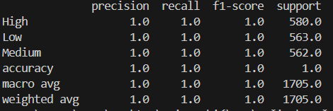

Model nema greške, po mom mišljenju zbog sveprisutne kolone „OuterSales“.

- Korak

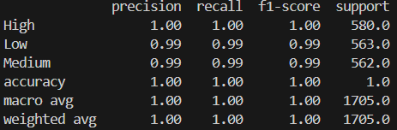

Bez puno varijacija, opet zbog kolone „Outer Sales“.

- Korak

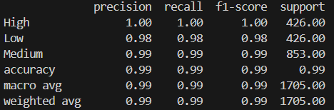

Nema značajnije varijacije, osim u raspodjeli.

- Korak

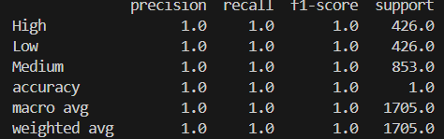

Nema značajnije varijacije!

- Korak

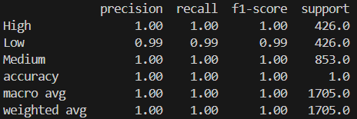

Nema značajnije varijacije

- ZAKLJUČAK

Ostavljanje kolone „OuterSales“ dovelo nas je do ove situacije, u sopstvenom istraživanju bez pomenute kolone dobijaju se realniji rezultati.

- DODATNO

Smatram da je za ovaj poslovni slučaj potrebno dogovoriti granice pojedinih kategorija, a ne određivati ih samostalno pošto od poslovnog slučaja zavisi da li će se prodana količina nekog proizvoda svrstati u HIGH, LOW ili MEDIUM kategoriju.

